
FEUILLE D’INSCRIPTION

Autorisation parentale 2026/2027

Je soussigné(e)……………………………………………………………………………, responsable légal de l’élève……………………………………………………, né(e) le………………………………
en classe de …………..
- L’autorise à participer aux activités de l’Association Sportive du Collège Edmond Rostand.
- Autorise toute intervention médicale qui s’avérerait nécessaire.
- L’autorise à rentrer du lieu de pratique à son domicile par ses propres moyens et/ou à descendre du bus avant ou après l’arrêt devant le collège. En cas de refus, merci de cocher cette case et nous nous engageons, bien évidemment, à ramener l’élève devant le collège à la fin de chaque entraînement ou compétition, quel que soit le lieu de pratique.
N° de téléphone des personnes à joindre en cas de problème :
Mère………………………………………………Portable …………………………………………….

Père : …………………………………………… Portable ……………………………………….

Fait à …………………………………………… Le ……………………………………..

Signature :

Cadre réservé aux responsables de l’AS
Cat □ BF □ BG □ MF □ MG
Cotisation  Chèque – espèce – carte OKAY Savoie | N° licence
Prix de la licence pour l’année scolaire : 27 € Avec le tee-shirt : 34 €
(Chèque à l’ordre de l’Association Sportive du Collège de La Ravoire)
Choix de l’activité du 1er trimestre : entourez votre choix
Handball
Escalade
Activités Physiques de Pleine Nature (sous réserve d’un nombre d’inscrits suffisant)
Choix de l’activité du 2ème trimestre : entourez votre choix
Badminton
Ski de fond
Choix de l’activité du 3ème trimestre : entourez votre choix
Volley : pour BF, BG, MF et MG
Escalade : pour BF, BG, MF et MG
APPN (sous réserve d’un nombre d’inscrits suffisant)

Entraînement pour le cross : activité proposée au 1er trimestre (jusqu’à fin novembre) le vendredi de 12h30 à 13h20
Crossfit : activité proposée au 2e trimestre (de début décembre au 15 mars) pour les filles uniquement le vendredi de 12h30 à 13h20
Futsal : activité proposée au 3e trimestre (à partir du 15 mars) pour les élèves de 6e seulement le vendredi de 12h30 à 13h20

Un supplément d’une cinquantaine d’euros à régler en décembre (montant précis décidé avec le district en décembre) est demandé pour le ski de fond.

Un supplément de 25 euros est demandé pour chaque trimestre d’escalade (à régler au début du trimestre).

La participation à une activité le vendredi midi coûte 12 euros (gratuite pour les élèves inscrits à l’association sportive le mercredi après-midi).

Je prends connaissance des mentions ci-dessous concernant le droit à l’image, les conditions d’utilisation des données, l’assurance et le règlementaire. Je coche les cases en connaissance de causes.

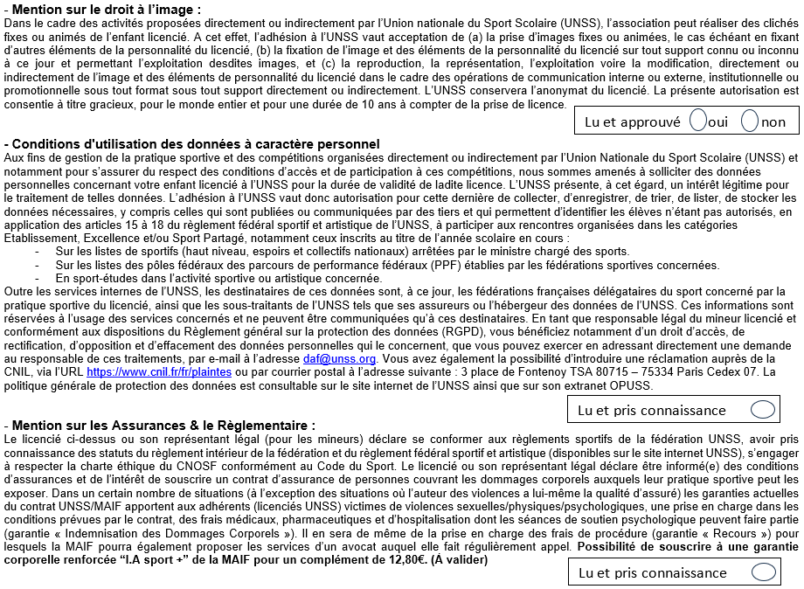
14.15€

